İNSANCIL, NİSAN 2020 BASIN BÜLTENİ

İNSANCIL AYLIK KÜLTÜR SANAT DERGİSİ
İNSANCIL YAYINLARI
SAYI: 357
AY : Nisan 2020

TÜRKÇE, 64 SAYFA, 3.HAMUR CİLTSİZ, 18,5*27 cm
İSSN 1300-4158
RESİMLİ

SAHİBİ VE YAZI İŞLERİ SORUMLUSU:
BERRİN TAŞ

GENELYAYIN YÖNETMENİ:
CENGİZ GÜNDOĞDU

OFSET HAZIRLIK VE KAPAK TASARIM:
Hüray KILIÇ

FİYAT:15 TL
İletişim:
Telefon: 0212 249 80 19
e-posta: insancildergisi@hotmail.com
web: www.insancil.com
Kumrulu Yokuşu Sok., Yıldırımakın Apt. No:8 D.11 Cihangir, Beyoğlu, İSANBUL
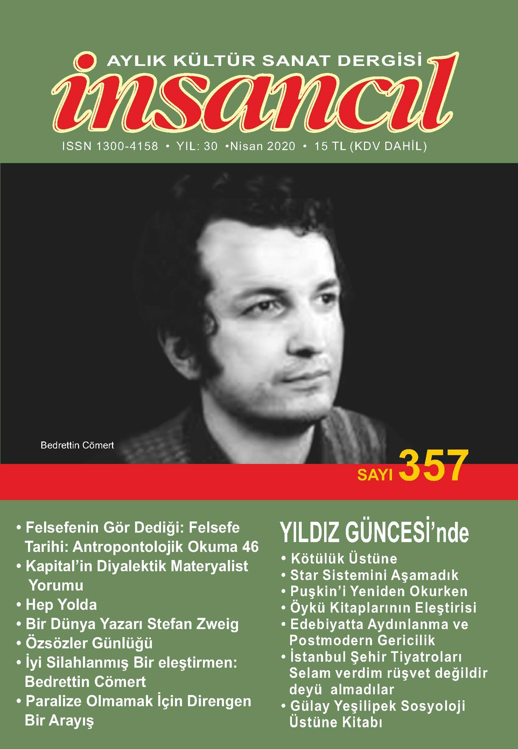

İnsancıl Nisan 2020 Sayısından

1 KEREM YILMAZ – Her Günkü (Şiir)

2 BETÜL ÇOTUKSÖKEN – Felsefenin Gör Dediği: Felsefe Tarihi: Antropontolojik Okuma 46
Felsefeyle fizik arasındaki ilişkileri çepeçevre ele alan Nermi Uygur, her zamanki titizliğiyle, bir bakıma, fiziğin doğa felsefesi olarak yapılanışına kadar uzanır. Gerçekten de Eskiçağ örnekleri anımsanacak olursa, fizikle felsefe iç içe girer; doğaya, insan olmayana yönelen filozoflar, bir yandan sanki fizikçidir; öte yandan da filozoftur. Doğayı bütünlüğü içinde, yapıcı ögeleri çerçevesinde kavramaya çalışan filozoflar, doğal olanın işleyişinin itici gücünün peşine düşerler.

6 MEHMET RAYMAN – Nirengi (Şiir)

7 SİBEL ÖZBUDUN - TEMEL DEMİRER – Kapital’in Diyalektik Materyalist Yorumu
Hiçbir şey sonsuz, mutlak, kutsal saymayan felsefenin aslî görevi, başkalarını düşünme sıkıntısından kurtarmak değil; eğer olanaklıysa insanın kendi düşüncelerini harekete geçirmektir.
Hurafelerin ateşe verdiği dünyada, bu yangını söndürecek felsefe için sadece doğru söylemek, bir işe yaramıyorsa, ne değeri olabilir ki?
Yaşamı savunan felsefe aracılığıyla edinilen ahlâk, erdem ile özdeşken; felsefe yapmak, vazgeçmeyi de öğrenmektir.

14 BERRİN TAŞ – Hep Yolda

27 Şubat 2020

Dağlarca’nın şiirleriyle neden ilgilenmediğimi düşündüm. Atölyede şiirlerinden kimi örnekler vermiştim. Yine de coşkulu bir ilgi göstermemiştim. Perşembe şiir atölyesinde topluca şiirlerin okurken nedenini buldum.
Kimileyin sizi etkileyen bir şiir coşku yaratır, sevinç yaratır. Yüzünü bile görmediğiniz bir şairi yakınınızda duyarsınız. Fazıl Hüsnü Dağlarca’nın şiirleri bende öyle bir etki bırakmadı. Dizeleri aklımda kalmadı. Yalnızca şiirinin kavgasını vermiş bir şaire saygı duydum.

18 SEFA AKKURT – Huzur, göremediklerinde belki de (Şiir)

19 NERİMAN ÇELİK – Bir Dünya Yazarı Olan Stefan Zweig’ın Yaşam Öyküsü (1)

19. yüzyılın hemen sonlarında doğan ve 20. yüzyılın iki büyük savaşıyla yüz yüze gelen bir kuşağın çocuklarındandır Stefan Zweig. Bütün değerlerin alt üst olduğu, geleceği göremeyen, benliklerinde ve yüreklerinde onulmaz yaralar açılan bir kuşağın çocuğudur. Kendi vatanı dahil dünyada yersiz yurtsuz bırakılanlardandır.

29 MUHAMMED KORKMAZ – Rüzgarın Parmağı (Şiir)

30 YUSUF ÇOTUKSÖKEN - Özsözler Günlüğü (5)
Yanıt arayan sorular: Biz kimiz ve kimlere karşı sorumluluğumuz var? Kimleri dışarıda bırakıyoruz ve tehdit olarak görüyoruz? Kimler özne olmaktan çıkıyor ve bir korku nesnesi haline geliyor? Kimlerin yası tutulabilir, kimlerin yası tutulamaz oluyor?

33 İBRAHİM TIĞ – Dilbaz (Şiir)

34 HAYRETTİN GEÇKİN – Düşlerini Giyin Gözlerine (Şiir)

36 ERGÜN ÖZÜTEMİZ – İyi silahlanmış bir eleştirmen: Bedrettin Cömert
Bedrettin Cömert, Hasan Hüseyin’e yazdığı 7 Temmuz 1968 tarihli bir mektubunda kuramsal yönden iyi silahlanması gerektiğinden söz eder. Bunu ne derece başarıyla yaptığını Eleştiriye Beş Kala kitabındaki yazılarından kolaylıkla anlayabiliriz.
Peki, neden özellikle kuramsal yönden iyi silahlanma gereksinmesi duyuyor Cömert?

41 BARAN DOĞU – Hayatı Yargılarken (Şiir)

43 SEVDA TOPALOĞLU – Paralize Olmamak İçin Direngen Bir Arayış (2)
Eskiden kitlelerin kabul ettiği önyargılardan ibaret olan doğruları zihin süzgecinden geçirmeden, koşulsuz benimseyenlerin huzurunu, itaatini, mutluluklarını, rahatlıklarını hayretle izler ve hangisinin doğru olduğunu bile sorgulardım. Onların rahatlıkları mı, benim huzursuzluğum mu? Sonra bedeli ne olursa olsun paralize olmamak için direngen arayışıma devam etmenin, hissettiğim acının bedeli ne olursa olsun yaşanmaya değer olduğunun ayırdına vardım.

47 NUSRET KARACA – Ben Senin Kadar İstanbul’um Ben Senin Kadar Haliç (Şiir)

48 HASAN AKARSU – Ayrılıkta Ölümde: “Son Bakış”

Yazar Irmak Zileli 1978 İstanbul doğumlu olup sosyal antropoloji okur. Çeşitli dergilerde, kitap eklerinde değerlendirme-eleştiri yazıları yazar ve romanlarıyla tanınır. Yeni romanı “Son Bakış’ta bir Gürcü kızı olan Tina’nın Türkiye’ye kaçarak bakıcılık yaparken yaşadıklarını yansıtır.

50 ALİ TAŞ – Aşk Ölüme Büyür
Aşk, ölüm, sevgi, zaman, yaşam ve arasında devinen Ahmet Karataş’ın şiirinde yaşam “göle karışan umut” tadında soyuttan somuta algılanırken, Karataş şiirinin umut, yaşam, yaşam sevinci gibi pozitif izleklerin kuşatmasında seyrederken de değinilen o yaşam-ölüm dengesinin felsefi sorgulamalar içeren tematik sıçramalarla yine aynı bütünlükte korunduğu görülür.

53 OSMAN AKYOL – Hayinim Çıktı (Şiir)

54 İLKER DAĞDOĞAN – Acı (Öykü)
O gün babam bana sürpriz yapmıştı. Ta memleketten kalkıp üniversiteyi okuduğum ve bitirdikten sonra çalışmaya başlayıp, yaşamayı tercih ettiğim şehre gelmişti. Çok mutlu oldum babamı karşımda görünce. İş yerime gelmişti. Oturduk konuştuk. Daha doğrusu konuşmaya çalıştım kendisi ile.

56 HASAN ÇAPİK – Ekmek Acısı, Düş Sıcağı, Yarın (Şiir)

57 CENGİZ GÜNDOĞDU – Yıldız Güncesi

4 Şubat Salı
Birden ayırdına vardım... Kötücül insan kötücül havaya benziyor… Kötücül hava dendikte soluması dokuncalı havadan söz ediyorum. Kötücül hava… dokuncalıdır. Belli etmez kendini... zehirini akıtır yavaş yavaş... Kötücül insana karşı duyarlıyımdır. Buna karşın kötücül insanla başetmek zordur. Kötücül insan sinsidir çünkü.

